ETUDE SUR LE CHEVALIER BAYARD
Revenons au livre de Nicole Fioramonti et de Maurizio Dusio « Boca des origines à 1600 », ils écrivent page 32 qu’un Antonio Del Boca aurait tué en 1524 le Chevalier Bayard (Pierre Terrail), le Chevalier sans peur et sans reproche. Malheureusement leur découverte n’a pas été référencée et depuis nous recherchons partout cette information. Dès que celle-ci sera trouvée, nous continuerons cette piste.
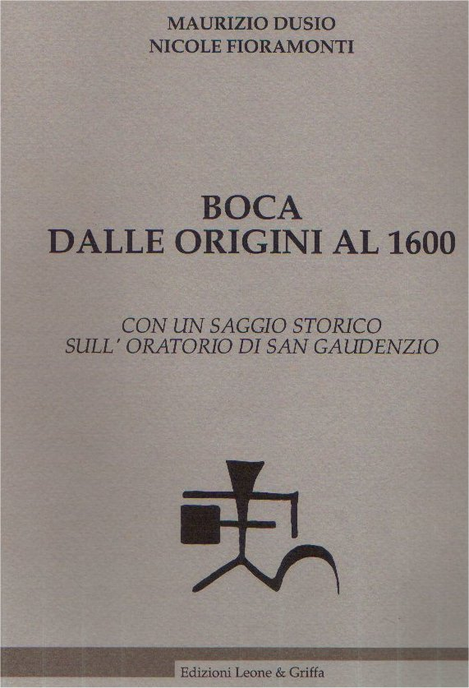
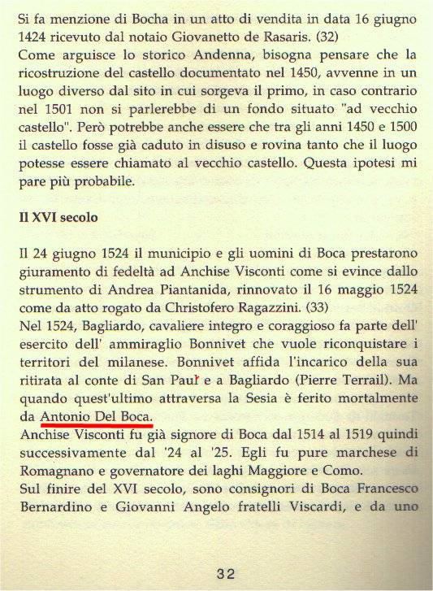
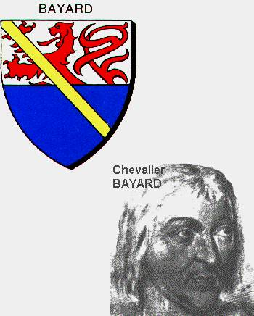
Le tireur était-il Espagnol ou Lombard (Italien) ?

Tous les témoins de l’époque disent que l’arquebusier ayant tué le Chevalier Bayard était espagnol. Quelques observations prouvent le contraire. Notre Antonio Del Boca est bel et bien Lombard puisque nous avons des actes de 1202, 1219 et 1248 pour ne citer que ceux là que nôtre nom de famille existait dans la région déjà à cette époque.
Des auteurs signalent que Bayard s’est entretenu avec « l’Espagnol » lors de son agonie, or Bayard a guerroyé en Espagne seulement 15 jours et prenant la mer, on suppose de La Rochelle, se rendit à St Jacques de Compostelle. Donc, durant ces 3 ou 4 semaines à moins d’être assidu aux études des langues ce qui ne devait pas être son cas, je ne pense pas qu’il parlait espagnol. Personne ne l’a vu écrire, seulement signé de son nom « Bayart » avec un « T » à la fin.
Bayard a séjourné, comme page du Duc Carlo I à Vercelli du 8/04/1486 au 5/10/1490,soit 4 ans et demi, comme le patois de Vercelli ressemble à celui de Boca, il pouvait communiqué avec Antonio Del Boca.
Dans le livre du professeur Arnaldo Columbo intitulé « La Guercia del Bayardo et la selva della Baraggia Storia e personaggi», « Le chêne de Bayard et la forêt de la Baraggia, Histoire et Personnages », Arnoldo cite Teresio Micheletti, ingénieur minéralogiste et féru d’arguments historiques. « C’est intéressant et curieux, l’annotation dans l’article de Teresio Micheletti remarquant le fait que Bayard s’exprimait avec quelques interlocuteurs dans ces dernières épreuves de sa vie en dialecte de Vercelli ayant appris cet idiome durant sa présence pendant quelques années même non consécutives du duc Carlo I, le guerrier, résidant en priorité à Vercelli. Les Del Boca sont attachés à la terre ou ils exerçaient leur métier de paysans, les premiers à souffrir de la guerre se sont ceux là, dévalisés, ils devaient à leur tour partir en guerre pour subvenir aux besoins de la famille. Les armées de l’époque survivaient par les pillages, voir l’article sur la guerre de trente ans (bien que cela se passe un siècle plus tard).
Lorsque le connétable de Bourbon et le vice-Roi qui veulent aussi encourager Bayard pendant son agonie, celui-ci ne les laisse pas continuer et leur dit : « Messieurs, je ne regrette pas tellement de mourir parce que c’est le destin que je meure, que d’avoir été tué par quelqu’un de la nation que j’aimais tant ». La nation qu’il aimait le plus n’est pas l’Espagne comme tout le monde veut le laisser croire, mais l’Italie, s’il s’avère exact que c’est Antonio Del Boca qui l’a tué, c’est bien un lombard, originaire de Boca, localité distante de Vercelli de 44 kilomètres.

Pour ma part, ma conviction est faite, le tireur est Lombard maintenant il faudrait retrouver les écrits sur Antonio Del Boca et les référencer. Nicole Fioramonti croit que ces informations sont à Novara « dans les visites épiscopales » contrairement à Maurizio Dusio qui lui pense qu’ils l’ont lu dans un livre, de plus, il était désolé de s’être débarrassé de ses brouillons. Cela fait déjà trois ans que l’on cherche sans résultat. Nicole et Maurizio n’avaient aucune raison d’inventer ce personnage, ils l’ont lu.

Je me répète, je reparle d’une autre façon, voici ma pensée :

Note importante : Toute personne nommée Boca est espagnole, le cas c’était présenté lors de la mort du Maréchal de Toiras ou Simone Del Boca était « espagnol ».
Bayard, comme Page, a vécu 4 ans et demi au duché de Savoie à Vercelli à 40km de Boca, le patois de Boca et celui de Vercelli sont similaires.
1-Pour preuve, mon père correspondait avec un cousin de Boca, Luigi Del Boca qui parlait uniquement le dialecte de Boca. Mon père se faisait traduire quelques mots par son gendre Bruno Rosate, originaire de Vercelli. Aucun des mots du dialecte n’a résisté à la traduction.
2-Bayard n’a gueroillé que 15 jours en Espagne et a fait un pèlerinage à St Jacques de Compostelle, il était plus apte à comprendre le patois d’Antonio Del Boca que l’espagnol.
3-Bayard regrettait d’avoir été tué par quelqu’un de la nation qu’il aimait le plus, tout le monde a soutenu que c’était l’Espagne, notamment « les Amis de Bayard », désolé pour eux, ma thèse est la plus plausible.
4-Teresio Micheletti, ingénieur minéralogiste et spécialisé en histoire, signale que Bayard se serait adréssé au prêtre du lieu, Don Giuseppe Micheletti. Quel fut pas la surprise du curé d’entendre parler correctement son propre dialecte. Bayard devança chacune de ses questions par ces mots : « Je suis né à Pontcharra, village divisé en deux par le fleuve Bréda, une partie française et l’autre savoyarde. Dans ma jeunesse j’ai vécu de façon intermittente pendant plusieurs années à Vercelli comme page du duc Charles 1er, le guerrier, qui y résidait principalement. Pendant ce séjour, Bayard aurait appris le dialecte de Vercelli. Ce dialecte est le même que celui de Boca comme je l’ai expliqué auparavant.
5-Pour le reste sur lieu de la mort de Bayard, je ne voudrais pas rentrer dans cette querelle de clocher ou le parrainage Pontcharra-Rovasanda empêche la vérité de faire son chemin.
6-Un petit coucou à mon ami Genesi. (Historien intègre des amis de Bayard).

Le lieu de la mort de Bayard.

Une querelle de clocher existe aussi sur le lieu de sa mort. La vérité historique est masquée par l’amitié « des Amis de Bayard » par le jumelage de Pontcharra à Rovasenda depuis plus de trente ans. C’est sympathique, mais la vérité à du mal à émerger.
D’autres villages avec Rovasenda se targue d’être le lieu où est mort le Chevalier Bayard, Romagnano Sesia et Roasio.
Le lieu de la mort de Bayard se nomme Ravisingo d’après Quicciardini, l’écrivain le plus notoire et chronologiquement le plus proche du temps du Chevalier, il vécut jusqu’en 1540.
Micheletti émet cette hypothèse ; « Roasio commence a être appelé de ce nom seulement dans la seconde moitié du 17ème siècle alors qu’avant, comme il résulte des documents de la Curie épiscopale de Vercelli, et datant de 1623 du palais Lamarmora de Biella était toujours appelé Rovasino ou Rovaxino. Certain que Ravisingo a seulement un G de trop et deux voyelles différentes par rapport à Rovasino mais bien cinq lettres diverses par rapport à Rovasenda.
Puisque Guicciardini écrit avec précision que la localité où Bayard fut mortellement blessé se trouvait à deux milles du point de départ après la pause (halte), nous devons conclure que le chêne au pied il fut assis se trouvait à trois kilomètres de la « Cisavegia » (l’église Pecuriles de Curavecchia) et à cinq kilomètres de Rovasenda.

Note : Le lieu de sa mort pour nous Del Boca n’a que peu d’importance sinon de prouver la participation de notre Antonio Del Boca ainsi que de lui ôter cette étiquette espagnole. L’histoire de l’étiquette espagnole se perpétue 112 ans plus tard dans « Il settecento Novarese »sur Simone Del Boca, arquebusier espagnol qui a tué le maréchal de Toiras. Il est vrai que lorsque l’on entend « Boca », tout de suite on traduit, c’est la bouche, un nom d’origine espagnol.

Sur Ravisingo, en Italie le g ne se prononce pas lorsqu’il est accolé à une consonne, vous entendrez Ravisino, c’est peut-être là un début d’explication.
Un autre exemple de ce type pour comprendre, à Boca, le nom de Barbaglia s’écrit Barbaglia mais se prononce Barbalia. Mon analyse n’est basée que sur le bon sens et les dires des habitants de Boca, mes études ne me permettent pas de soutenir une explication historienne ou grammaticale.
Il est vrai que Luigi s’écrit et se prononce de la même façon, il est lui accolé à des voyelles.

